Manuel d’utilisation

PONG9.735496274

DIVTEC

Tom Marti

# Table des matières

Installation 2

Comment jouer 4

Joueur gauche (raquette gauche) 4

Joueur droit (raquette droite) 4

Démarrer une partie 4

Elément du jeu 4

# Installation

L’installation du jeu se fais par le biais de l’installeur PONG-SETUP.exe

1. double-cliquer sur PONG-SETUP.exe
2. 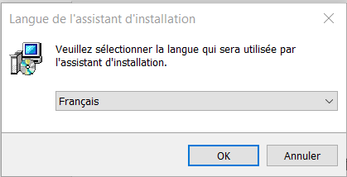Choisissez « Français » puis OK.
3. Choisissez l’endroit où se trouvera PONG puis suivant. 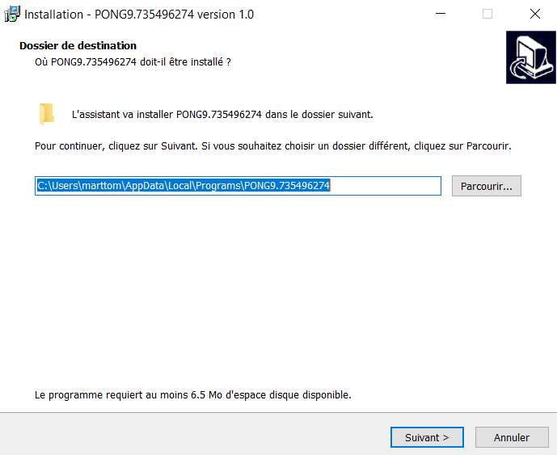
4. Cochez la coche pour que l’icône s’affiche sur le bureau puis suivant et ensuite installer. 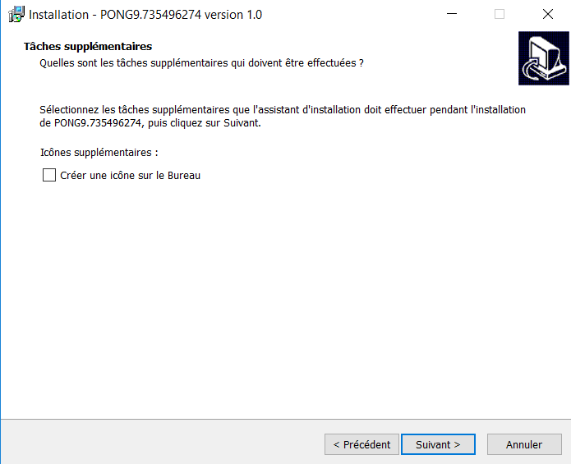
5. Attendre la fin de l’installation puis terminer. 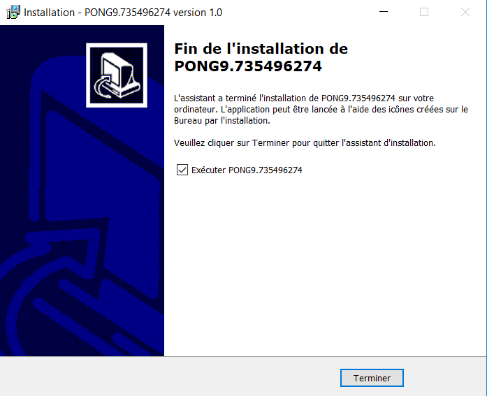

# Comment jouer

## Joueur gauche (raquette gauche)

### Monter la raquette

Appuyer sur la touche « W » du clavier.

### Descendre la raquette

Appuyer sur la touche « S » du clavier.

### Utiliser son superpouvoir

Appuyer sur la touche « A »

## Joueur droit (raquette droite)

### Monter la raquette

Appuyer sur la touche « W » du clavier.

### Descendre la raquette

Appuyer sur la touche « S » du clavier.

### Utiliser son superpouvoir

Appuyer sur la touche « A »

## Démarrer une partie

Appuyer sur la touche

# Élément du jeu

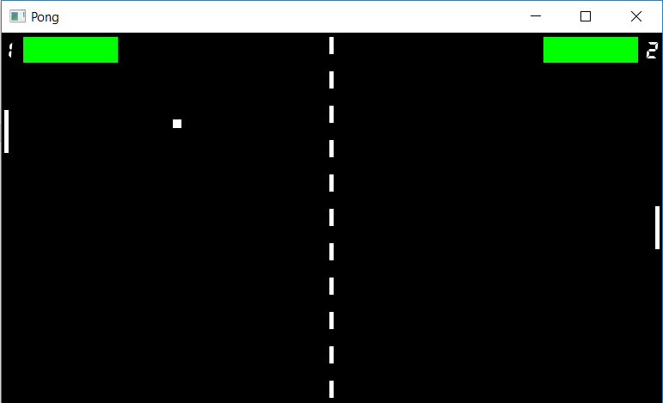

1

2

3

4

3

2

1

Raquette, 2 Score, 3 Jauge de superpouvoir, 4 Balle